Φυλ17_ερωτ_2α

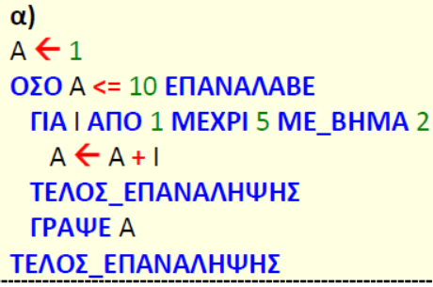

|  |  |  |
| --- | --- | --- |
|  | Α | Ι |
| Γραμμη 1 | 1 |  |
| Γραμμη 2 | 1<=10 αληθης | |
| Γραμμη 3 |  | 1 |
| Γραμμη 4 | 2 |  |
| Γραμμη 3 |  | 3 |
| Γραμμη 4 | 5 |  |
| Γραμμη 3 |  | 5 |
| Γραμμη 4 | 10 |  |
| Γραμμη 6 | **10** |  |
| Γραμμη 2 | 4<=10 αληθης |  |
|  |  |  |
|  |  |  |
|  |  |  |